Skriv en instruktion
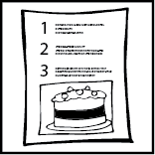

Navn
Dato

Overskrift  Fx  Chokoladekage  Fold en papirflyver  Sådan spiller du fodbold | Overskrift
Indsæt billede
som viser hvordan slutproduktet, legen, spillet eller genstanden ser ud.
Fortæl, hvad man kan fremstille eller gøre ved hjælp af denne instruktion. |  | Denne trin-for-trin-guide viser hvordan ...
Liste over materialer, ingredienser eller udstyr. | Du skal bruge
Beskriv trin for trin, hvordan man skal gøre.  Brug bydeform: pisk, klip, fold, skriv, kast, flyt …  Husk: Vær præcis.  Angiv vægt, mål, tid,  grader ... | Sådan gør du

